教学服务奖候选人--黄朝霞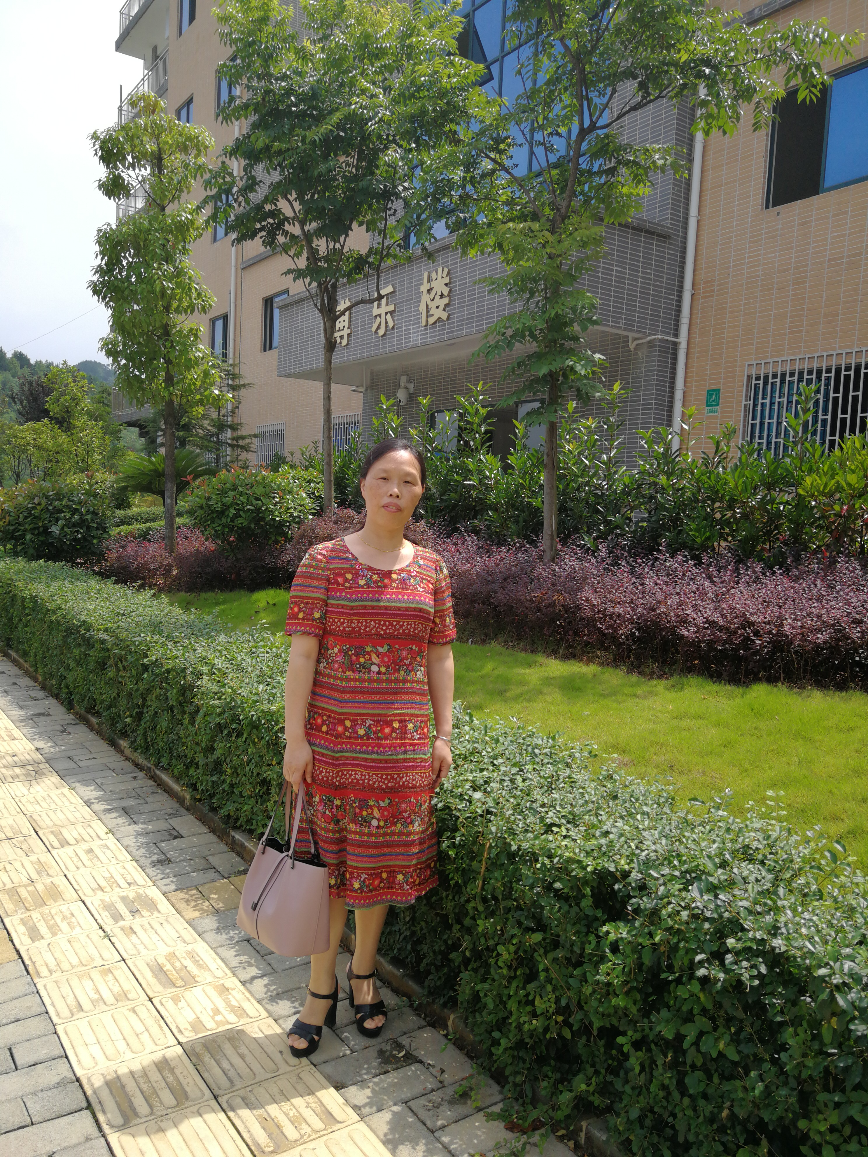
黄朝霞同志思想政治素质过硬，党性观念强，能时刻以一名共产党员的标准严格要求自己，牢固树立大局意识、奉献意识、服务意识，热爱党的教育事业，全心全意为教育教学服好务。
该同志具有强烈的事业心和责任感，爱岗敬业、爱校如家。1986年参加工作以来，一直坚守在学校办公室工作岗位，三十年如一日，在平凡的岗位上，诠释着不平凡的坚定，坚持与坚守，真情与服务，默默奉献、无怨无悔。
该同志负责学校文件、印信管理和机要工作以来，积极走访调研，牵头修订学校机要保密、印章使用等规章制度，不断优化文件处理流程。无论寒假还是暑假，无论寒风凛凛还是骄阳似火，只要有任务，都会第一时间赶到办公室及时处理，毫无怨言。
该同志工作耐心细致、坚持原则、秉公办事、经验丰富，善于处理各种复杂问题，切实为师生提供优质高效服务。工作兢兢业业、任劳任怨，确保了学校机要保密、印章管理等工作 “零事故”。
该同志为人真诚，品德高尚，热心帮助年轻同志成长，积极协助部门负责人开展工作，从不计较个人得失，得到充分认可。
近年来，该同志在学校年度考核中5次评为“优秀”等次，3次荣获学校“优秀教育工作者”称号，被学校党委表彰为“优秀共产党员”，荣获国家档案局颁发的“档案工作突出贡献奖”殊荣，得到广大师生和学校的高度肯定，在平凡的岗位上，为学校建设和发展作出了基层工作者应有的贡献。

